Nemzetközi, nyers és modellezett vízgazdálkodási adatok komplex értékelése idősoros és regionális szempontból

Pitlik Marcell – PhD Pitlik László
(BME GPK Mechatronikai mérnöki szak BSc./ SZIE MY-X kutatócsoport

A tanulmányban a Gábor Dénes Középiskolai Ösztöndíj Pályázaton matematikai különdíjban részesült és a Hlavay Országos Környezettudományi és Műszaki Diákkonferencián 3. helyezést elérő kutatás folytatásaként a figyelem középpontja az optimumtól való eltérés 6 dimenziós szemléletformáló adat-vizualizációja helyett az egyes országok/régiók becsült erőforrás/kockázat-indexeinek válság előtt és után megfigyelhető karakterisztika-váltásaira helyeződik át. A kutatás keretében úgy a nyers (méretfüggő és/vagy relativált) vízgazdálkodási statisztikák (pl. felszín alatti, felszín feletti vízmérlegek, csapadék, területhasznosítás, népsűrűség, GDP, populáció), mint a fenntarthatósági modellekkel levezetett kockázat/potenciál-indexek esetén kimutatásra kerül a válság előtti és utáni idősorok közötti különbségek előjele és mértéke, ill. ezen globális összehasonlítás alábontásra kerül regionális objektumok kapcsán is – Magyarország helyzetét önállóan is nagyító alá véve. A kutatáshoz a FAO-AQUASTAT (1978-2016 közötti) vízgazdálkodási adatai kerültek felhasználásra. A „minden-objektum-másként-egyforma” elv számonkérése a valóságon segíti a többdimenziós értékelés objektivitásának maximalizálását: vagyis újszerű kockázat- és/vagy potenciál-indexek fogalmának mesterséges intelligenciaalapú generálását. A nyers adatokból mesterséges intelligenciával – jelen esetben hasonlóságelemzéssel – egy főre és/vagy egy területegységre becsült kockázat/potenciál-indexek akkor legitimek csak, ha ezek mögött optimalizált súlyrendszer áll a benchmarking elemzések alapjaként. Minden más (szubjektív) pontozás, súlyozás prekoncepciók visszatükrözésének eszköze. Az elemzések eredményeként olyan döntéstámogató információk állnak elő, melyek a regionális eltérések tény-alapú szakpolitizálás keretében való fenntarthatóság-orientált kezelését teszik lehetővé. A regionális aspektusok mellett a válságok utáni egyensúly-keresés hasonlóképpen támogatható a big data erőterekre és a megfelelő elemzési módszerekre támaszkodva.

Kulcsszavak: vízgazdálkodás, big data, hasonlóságelemzés, regionalitás, idősor-elemzés

- Bevezetés

A nemzetközi vízgazdálkodási adatok forrása a FAO AQUASTAT szolgáltatása volt. A Hlavay József Országos Környezettudományi és Műszaki Diákkonferencia pályaműveként elemzésre kerültek a statisztikai adatok (Pitlik M, 2017). Az elemzés keretében olyan új aggregált indexek jöttek létre, melyek kifejezik az összes rendelkezésre álló mutatószám relatív előnyösségét a vizsgált időszak és az adatszolgáltató országok tekintetében egy főre jutóan és egy hektárra jutóan relativálva az országok méretéből adódó eltéréseket.
A hasonlóságelemzéssel, a minden ország másként egyforma antidiszkriminatív elv mentén létrehozott aggregált indexek mellett a Gapminder szoftver segítségével ún. Rosling-animációk is kialakításra kerültek, melyek a vizuális összefüggés feltárás, bemutatás támogatására képesek. Ezek alapján a multikulturalitás jelenségkörében létrehozott megoldások adták (Pitlik L, 2017). Az 1. ábra például arra a jelenségre hívja fel a figyelmet, hogy a népsűrűség (X-tengely) növekedése és az idő múlása mentén egyes kiemelt országok milyen aggregált nyomot hagynak hátra: pl. Kanada népsűrűsége és a területarányos ökológiai potenciálja alapvetően javuló trendet mutat egy kisebb töréssel 1980-2015 között. Magyarország népsűrűsége inkább gyengén csökken, de ökológiai potenciálja javul. Dél-Afrika, Algéria, Egyiptom népsűrűsége erősen nő, de az ökológiai adottságok nem romlanak ezzel arányosan. Az Emirátus esetében a népsűrűség növekedése még nagyobb, s itt romló és javuló szakaszok váltják egymás az ökológiai potenciál tekintetében. S végül Németország esetében is egy fajta népsűrűség stagnálás/gyenge növekedés látható, de az ökológiai potenciál erős javulása mellett. Ahol a területarányos ökológiai potenciál a vizsgált országok és évek között, mint relatív Jó kerül szétosztásra, vagyis az egyes országok és egyes évek potenciálja a többiek erőfeszítései függvényében lehet relatíve romló akkor is, ha számos beruházás történt, de a többiekhez képest nem elég, ill. lehet javuló akkor is, ha abszolút értelemben romlás érhető tetten, de a többiek (benchmark) esetében a romlás még intenzívebb. A terület egységre jutó potenciált tehát egy fajta közlekedő edényben való áramlásként kell és lehet felfogni.

- ábra: Példa a Rosling-animációra
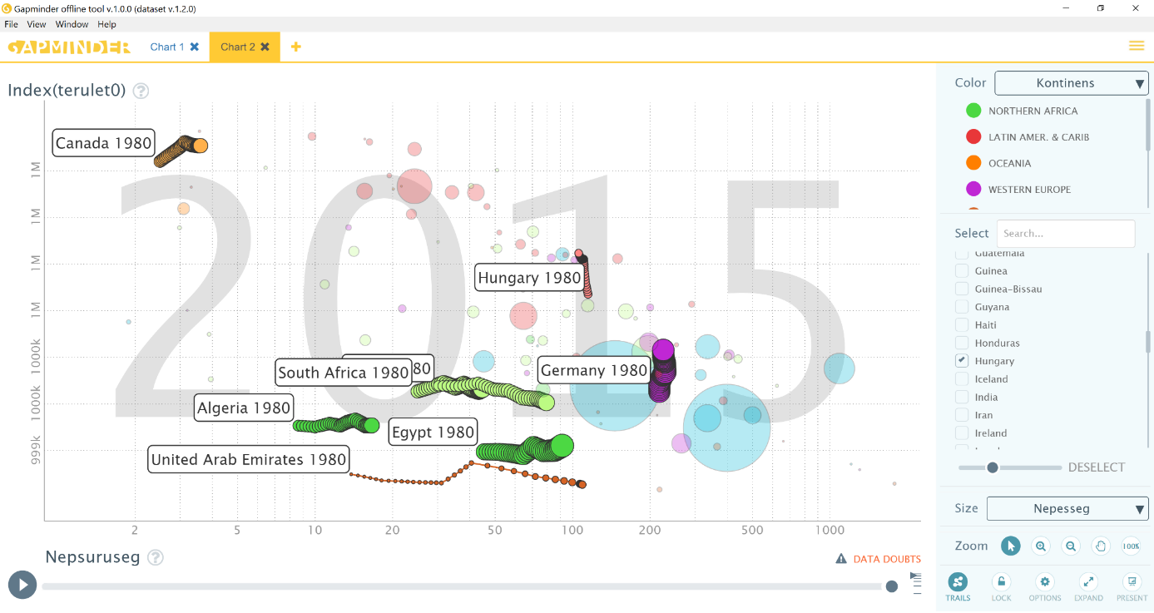
(Forrás: a konferencia-előadás PPT-je)

Az előzetes munkálatok és az Enyedi Emlékkonferencia felhívása abban az értelemben magától értetődően találtak egymásra, hogy a válság kapcsán is feltehető az a kérdés, vajon mely országok, ország-csoportok esetében volt a legnagyobb a kitettség, vagyis mely objektumok esetén vélelmezhető a legnagyobb negatív érintettség a többiekhez képest? Erre a kérdésre azért kell választ keresni, s lehetőleg automatizálásra alkalmas módon, mert a robot-politikus, a robot-újságíró ezen fókuszálási folyamaton keresztül láthatja meg objektíven, mely területekre kell adott pillanatban a legtöbb figyelmet szentelni. Ez a megközelítés a kazohin (Szathmári, 1941) környezetpolitika objektivitásra törekvő alapja – a tény-alapú szakpolitizálást szembeállítva a lobbi-alapú politikacsinálással.
Knuth (1992)-ben azt mondja: „Tudományos az a tudás, amit már olyan mélységben értünk, hogy azt megtaníthatjuk a számítógépnek is. Amíg nem teljesen értünk valamit, addig egy fajta művészet vele foglalkozni. Egy algoritmus, egy számítógépes program mindennél hasznosabb lehetőséget biztosít tudásunk tesztelésére (bármely szakterületről legyen is szó), s mondhatjuk, hogy a művészettől a tudomány felé való haladás egyet jelent azzal, hogy megtanuljuk, hogyan lehet valamit automatizálni.”
Enyedi ezzel quasi párhuzamosan azt tematizálja, hogy „Arra vonatkozóan, hogy ilyennek képzeltem-e az ezredforduló magyar társadalmát, rövid a válaszom: nem ilyennek. A világ és Kelet-Közép-Európa folyamataiból ez nem volt levezethető. Ilyesmi elképzelésem volt (az utólagos rekonstrukciók persze mindig pontatlanok): a kelet-közép-európai társadalmak – az 1970-es évek elején bizonyítható – gazdasági felzárkózásuk eredményeként közeledni fognak a nyugat-európaihoz (amiben a nyugati szociális piacgazdaság is közrejátszik).“
A két, nyelvi elemeiben és szakterületében egymástól látszólag távol álló gondolat meta-szinten triviálisan eggyé olvad össze: minden emberi gondolat/intuíció a valósággal való összevetésében válik értékessé tudományos értelemben – s végső soron a tudományos cél a jövő egyre pontosabb előrelátni tudása, bármiről is legyen szó. Ahol az előrelátás, a megértés képessége az, ami forráskódként átadható a gépeknek az ember intuitív tudásgenerálási folyamataiból. Minden más olyan művészet marad, mely folyamatosan termeli a tudományossá válni képes gondolatokat.
Mindezen bevezető és előzmények után a következő fejezetekben a (válság körüli) kitettség fogalmának mesterséges intelligencia keretek közötti értelmezéséhez szükséges matematikai alapvetések után bemutatásra kerülnek a konkrét számítások és ezek eredményei, ill. a konklúziók. Itt kell megjegyezni, hogy a tanulmány alapkérdése egyetlen egy elemi kérdés szemben a nagy jelenségköröket felölelő alternatív témaválasztással. Ez az elemi szálakhoz való erős kötődés a mesterséges intelligencia kutatás alapja: ugyanis csak erős elemi szálakból (vagyis egy-egy konkrét kérdésre adott quasi legjobb válaszokból) lehet erős (konzisztens) drótköteleket fonni (vö. az önvezető autó, mint felületi jelenség mögötti hatalmas mennyiségű elemi megoldás). Tudás tehát csak az, ami forráskódba átírható, minden más művészet…

- Elméleti alapok

A kitettség emberi fogalmának számítógép számára való leképezése két matematikai apparátus együttműködésén alapul: egyrészt a feldolgozott egyedi idősorok válság előtti és válság utáni adatai alapján számítható trendek (vagy más megközelítésben átlagos változás mértékek) alapján fel lehet állítani egy objektum-attribútum mátrixot (OAM). Ebben a mátrixban az objektumok az országok/ország-csoportok és évek alapján képzett egységek, az attribútumok pedig a FAO AQUASTAT alapján kellő mennyiségben és minőségben rendelkezésre álló ökológiai érintettségű jelenségek. Az OAM-ba csak a válság előtti és utáni állapotok relatív különbségeinek objektumok szerint képzett sorszámai kerülnek átemelésre. Vagyis egy-egy attribútum esetén a válság utáni és a válság előtti relatív versenypozíciók változása kerül sorszámozásra. A versenypozíció azt jelenti, hogy az országok/ország-csoportok átlagos éves abszolút változásai alapján kirajzolódó értelmezési intervallum szélső értékeit (maximumát és minimumát) tekintjük 100%-nak, ill. 0%-nak – a válság előtt és a válság után külön-külön. Majd minden objektum abszolút változásait az ismert intervallumba transzformálunk (vö. [aktuális-minimum]/[maximum-minimum]). A két immár relatív érték különbsége adja a krízis hatását az adott objektumra az adott jelenség kapcsán. Ha tehát egy objektum mind a válság előtt, mind a válság után a legnagyobb (vagy a legkisebb) ismert átlagos változást produkálta évente, akkor ez az objektum 100%-100% = 0%, ill. 0%-0%=0% értéket kap, hiszen versenypozíciója, relatív kitettsége nem változott. Más szavakkal a válságnak nem volt hatása az adott objektum adott attribútumára. Ha tetszőlegesen sok ilyen egyedi objektum-rangsor áll rendelkezésre, akkor felmerül a kérdés, miként lehet ezeket aggregálni. A számítások ezen része nem igényel érdemi forrásmunkát, hiszen triviális műveletekről van szó.
Itt lép be azonban a hasonlóságelemzés, s ennek is az anti-diszkriminatív rétege egy költségmentesen bárki által elérhető online megoldás keretében (vö. http://miau.gau.hu/myx-free/coco/index.html), ahol az alaphipotézis nem más, mint lehet-e minden objektum másként egyforma (Y0)? Ez a megközelítés azért racionálisabb minden más alternatívánál, mert már az inputok is relatív versenypozíciót adnak meg, így egy önkényes súlyozással quasi egy előre elvárt eredményt lehet csak előállítani, s nem egy optimális súlyrendszerhez tartozó eredményt. Az önkényes súlyozás esetében arról, hogy lehet-e minden objektum másként egyforma csak véletlenül lehet szó. A hasonlóságelemzés keretében az a súlyrendszer kerestetik, ráadásul nem attribútumonként, hanem attribútum-szintenként (egy lépcsős függvény formájában), mely mentén minden objektum a legközelebb kerül a potenciális azonos értékűséghez, vagy éppen el is éri azt. Ha eléri, akkor nincs további alap arra, hogy objektum és objektum között különbségről beszéljünk. Ha nem éri el minden objektum a hipotetikus normaértéket, akkor már megalapozottan lehet jobb és gyengébb objektumokról beszélni (ill. azon objektumok esetén, melyekre nem igaz a tagadás-tagadása=igazság szimmetria-elvárás a direkt és az inverz modellek között, ott semmilyen értékítéletet nem illik megfogalmazni). Amennyiben az objektumok úgy érik el a minden-másként-egyforma elvet, hogy közben egyes attribútumok információértéke nem kerül feldolgozásra, akkor azokat az attribútumokat, melyek kombinációja kiadta a minden-másként-egyforma állapotot, el kell hagyni, s csak a maradványhalmazzal kell továbbdolgozni mindaddig, amíg a végén minden egyes attribútum bevonásra nem kerül a modellbe. Végső soron előállhat egy olyan szélsőséges helyzet, melyben látszólag már csak egyetlen egy attribútum alapján kerülnek egyes objektumok a jobb, a normaszerű, vagy éppen a gyengébb objektumok csoportjába. (Itt válik érthetővé az az általában véve zsurnaliszta kérdés: mi volt a legnagyobb hatással valamilyen jelenség alakulása kapcsán?)
A hasonlóságelemzés eredményeként előáll egy aggregált jóság-skála, mely jelen esetben a kitettség mértékét mutatja meg objektumonként. Mivel a bemeneti adatok olyan sorszámok, ahol annál előnyösebb egy objektum pozíciója, minél inkább előnyére változott az adott objektum adott jelensége a válság kapcsán, így nem egyszerűen egy előjelmentes kitettségről van szó a modellezés során, hanem szó szerint a válság által leginkább negatívan érintett objektum mibenléte tárható fel.
Tudni kell, hogy a többváltozós modellek ezen formája sem garantál semmilyen módon klasszikus ok-okozati kölcsönhatásokat. A minden-mindennel-összefügg elv alapján azon látszatkorrelációk, melyek közös ősre vezethetők vissza, egy fajta hatástükröződési láncként épülnek be a végső konklúzióba. Amennyiben az ilyen modelleket szimulációs célra akarja valaki használni, vagyis azt szeretné modellezni, hogy egyes inputoldali változások miként hatnak (hatottak volna) a végső kitettségre, akkor ezek a modellek természetesen képesek a kölcsönhatások ilyen jellegű leképezésére…

- Adat és módszer
Az adatvagyon részletes bemutatása érdekében a teljes háttérszámítás elérhető: http://miau.gau.hu/miau/229/enyedi1/enyedi1.xlsx. A 2. ábra a ténylegesen feldolgozásra érdemes 99 ország elhelyezkedését mutatja be térképi támogatással. A 3. ábra az országok csoportjainak számosságát jeleníti meg.

- ábra: A ténylegesen feldolgozott országok
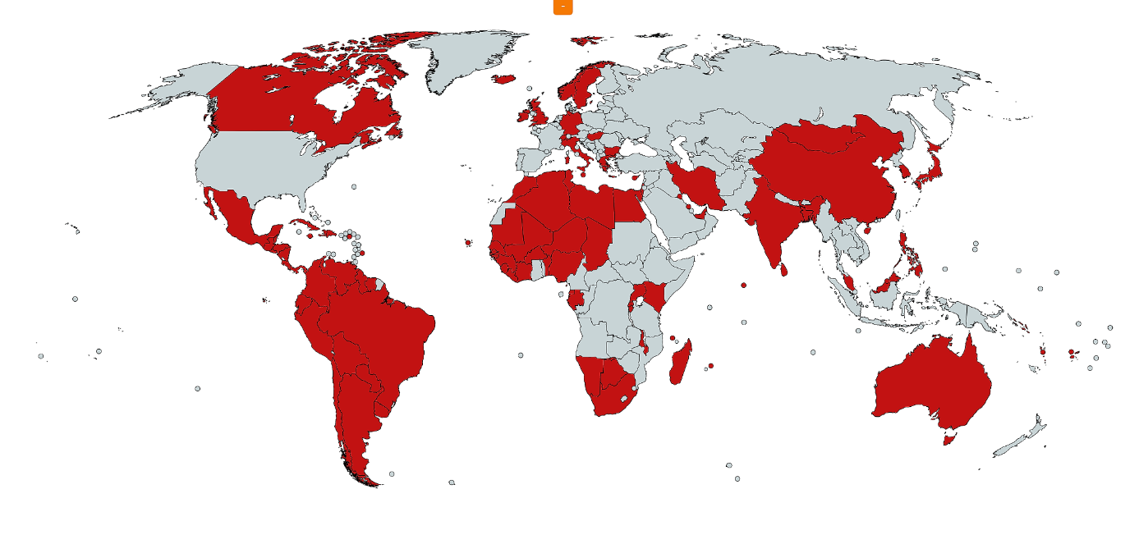
(Forrás: a konferencia-előadás PPT-je)

- ábra: A feldolgozott országok csoportjai
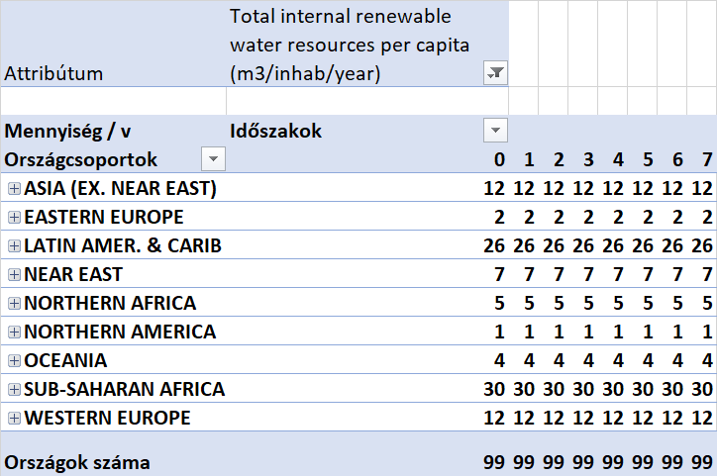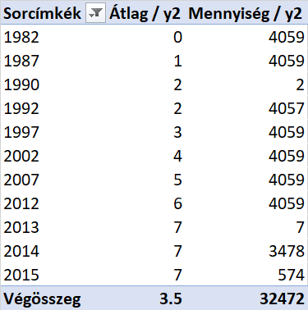
(Forrás: a konferencia-előadás PPT-je)

A 3. ábra bal oldali oszlopfejlécén látható számozás 0-7 között kb. 5 éves periódusokra utal, melyet az adatszolgáltatás zavarai kapcsán a 3. ábra jobb oldali riportja pontosít – a 0-7-es kódok mellett a rendelkezésre álló adat-darabszámokat jelezve (mindösszesen 32472 rekord).
Az alábbi ábrasor (4. ábra) az OAM sorszám-vektorainak keletkezését mutatja be attribútumonként. Mint látható, a válság előtti időszak hosszabb, mint a válság utáni, de ennek érdemi hatása nincs a relatív versenypozíciók alakulására. A színkódok zöldes színnel jelzik az előnyös (primer és számított) állapotokat, míg pirossal az előnytelen állapotokat. A rangsorok esetében az 1-es érték a kitettség kedvező, míg a 10-es érték a kitettség kedvezőtlen alakulásának jele:

- ábra: Az OAM sorszámvektorainak keletkezése
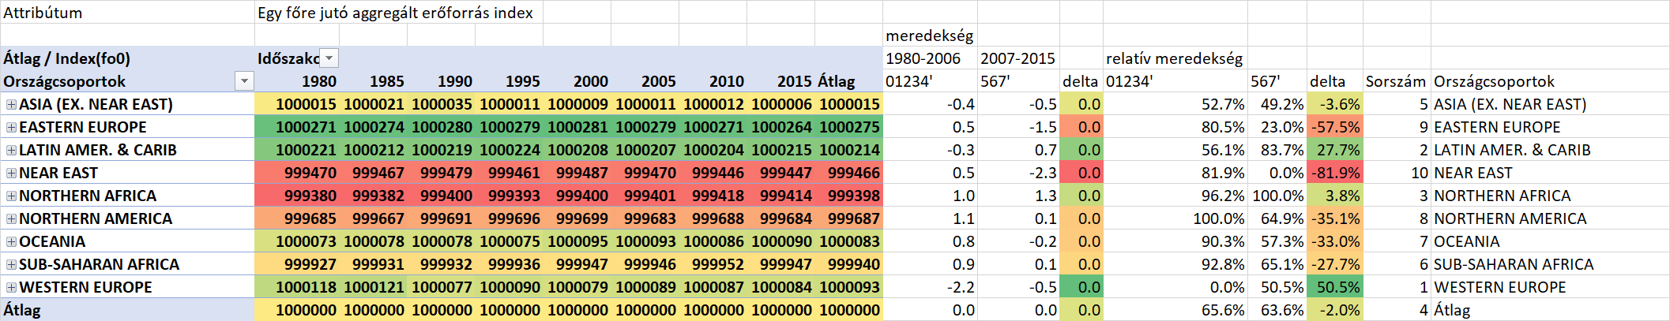
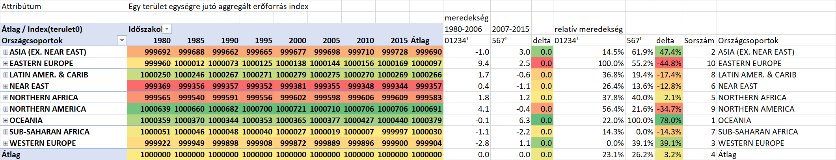
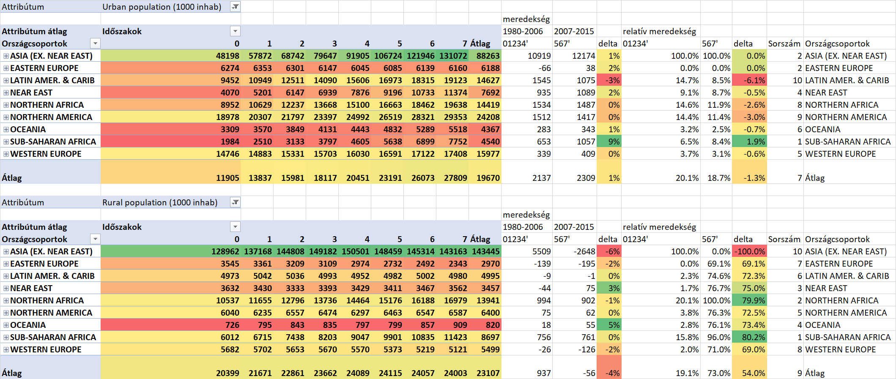
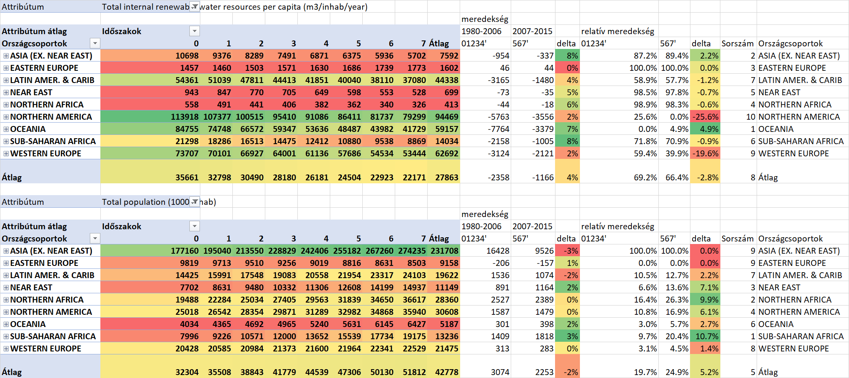
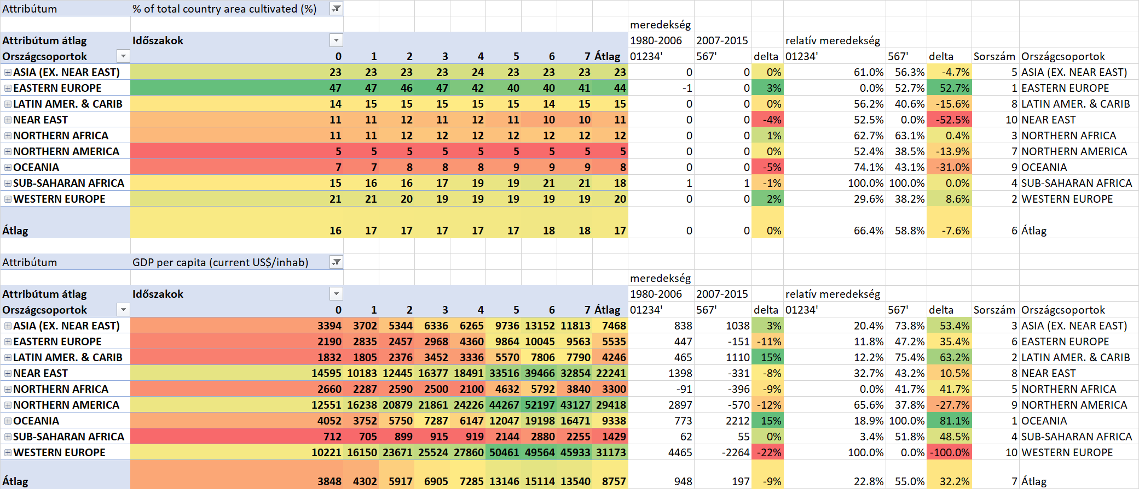
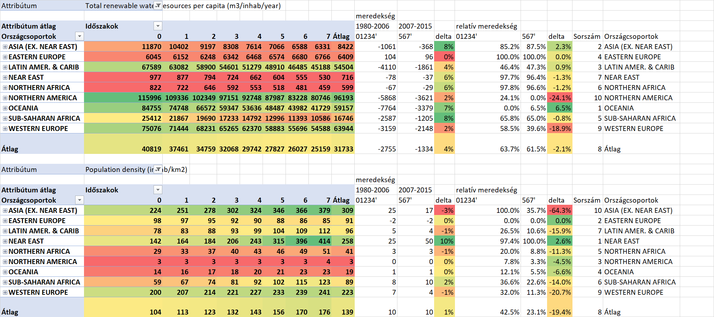
(Forrás: a konferencia-előadás PPT-je)

A fenti ábrasor mindenkori jobb szélén látható sorszámok alapján előálló OAM (vö. 5. ábra) akár egy iskolai értékelés táblázata is lehetne, ahol a sorok a gyermekek, az oszlopok a tantárgyak és a klasszikus jegyek helyett sorszámok szerepelnek a cellákban:

5. ábra: Az OAM sorszámvektorainak keletkezése

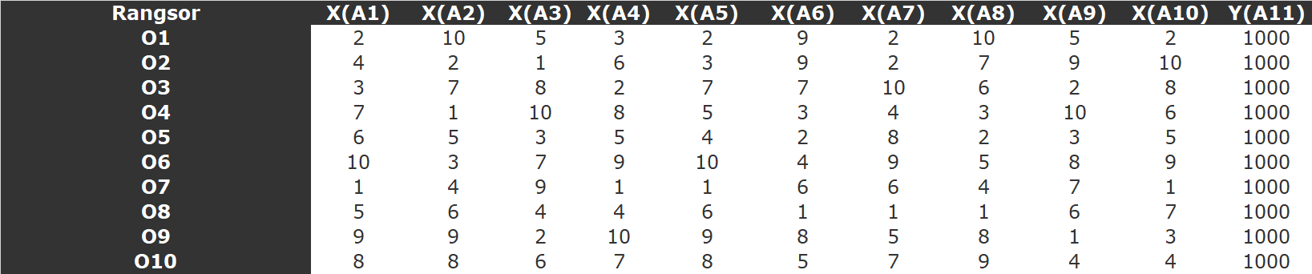
(Forrás: a konferencia-előadás PPT-je mögötti XLS-állomány)

A 6. ábra mutatja be a modellek részeredményét, amikor is a szürke háttérrel kiemelt attribútumok nem tudtak még bekerülni abba a modellbe, mely garantálta a minden-másként-egyforma elv teljesülését.
A még fel nem dolgozott 3 attribútum alapján jutunk el immár a 7. ábrán ahhoz a modelleredményhez, mely egyértelmű választ ad az elemi kérdésre: melyik régiót érintette a válság a leginkább negatívan?
Mint a színkódok alapján leolvasható: Észak-Amerika (piros háttér) került a legkedvezőtlenebb helyzetbe, míg pl. Közép-Kelet-Európa (zöld háttér) az egyike volt a relatíve leginkább kedvező helyzetbe került ország-csoportoknak.
További értelmezésre szorul a világátlag fogalma és kitettségi értéke: azon modellezési módok keretében, ahol az átlagos objektumok sorszámokkal kerülnek jellemzésre, ott a sorszámok értelemszerűen átlagosak attribútumonként. Amint azonban a minden-másként-egyforma elv érvényesítése megkezdődik, akkor előnyösek csak a győztes közeli pozíciók lehetnek, így a semmiben sem kiemelkedő átlag-objektumok kényszerűen elveszítik azt a potenciáljukat, hogy úm. védettségi erőtereket tudjanak építeni, így az átlag-objektum magas kitettsége quasi automatikusan előáll (ami egyben egy fajta ellenőrző nézetnek is megfelel).

6. ábra: Az OAM sorszámvektorainak keletkezése

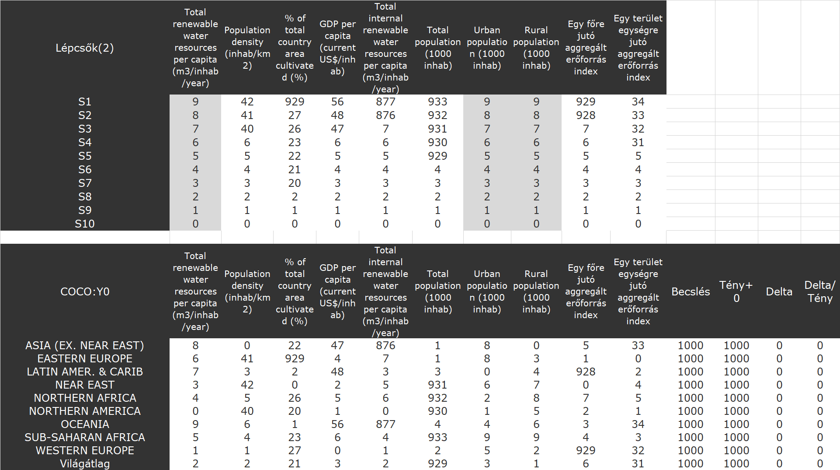
(Forrás: a konferencia-előadás PPT-je)

- Eredmények
Az 7. ábra színkódokkal is támogatott értelmezése mellett a valódi eredmény a kitettség fogalmának automatizálása. Ugyan ez a tanulmány nem taglalja helyhiány miatt azt, hogy számos alternatív megoldás közül miként lehet ismét csak automatikusan a legjobbat kiválasztani (Pitlik et al. 2017), de a legjobb megoldás kiválasztani tudását feltételezve, az elemi szálakra adott válaszok közül immár robot-elemzők képesek modelltenyészeteket kialakítva a multidimenzionális „Jó” fogalma mentén robosztus modelleket alkotni – akár döntéstámogatási, akár döntési céllal – állandó visszacsatolással támogatva a tény-alapú szakpolitizálást politikusi és/vagy újságírói szinten.

7. ábra: Az OAM sorszámvektorainak keletkezése

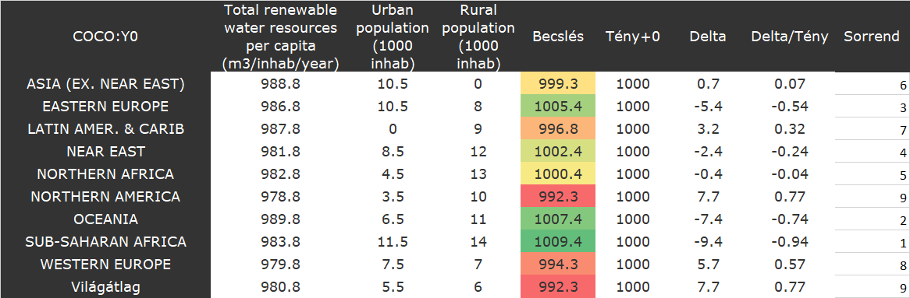
(Forrás: a konferencia-előadás PPT-je)

- Konklúziók
Ha csak az újságírás reformja oldaláról közelítünk a statisztikai adatok robotizált értelmezéséhez, akkor cikket (fakenews gyártása helyett) abból kell írni, ami a legnagyobb aránytalanságként érhető tetten adott jelenségkörben pl. országok, mint objektumok esetén.
A tudás az, ami forráskódba átírható mottó az Ipar 4.0 kihívását közvetíti a tudományos élet szereplői felé: akinek a tudása nem konvertálható forráskódba, az művész. Ez a minősítő rendszer erősebb, mint bármilyen citációs index és impakt faktor. A kihívás elől nem érdemes menekülni, sokkal inkább előnyös, ha megfelelő szakértői csoportok alakulnak és tesznek meg mindent azért, hogy minél több tudáselem legyen immár forráskódba átemelve…

Felhasznált szakirodalom

Enyedi, Gy. (2001): Településformáló folyamatok. – Educatio, 10. 2001. 4. 663–669. p
Knuth, D. E. (1992): Literate Programming, Stanford LCSI –SYI, 2007: Egyben az egész ISBN:9789639664357 alapján, http://miau.gau.hu/miau2009/index_tki.php3?_filterText0=*knuth
Pitlik, L. (2017): Rosling-vizualizáció multikulturális jelenségek esetén, http://miau.gau.hu/miau/225/multikulti_3_pitlik_2017.docx
Pitlik, M. (2017): Vízgazdálkodási adatok szemléletformáló adat-vizualizációja az optimumtól való eltérés alapján, Hlavay József
Országos Környezettudományi és Műszaki Diákkonferencia, MIAÚ, http://miau.gau.hu/miau/224/gdkop/1Jad4wiga3.pdf
Pitlik, M., Pitlik. L. 2017: Nemzetközi, nyers és modellezett vízgazdálkodási adatok komplex értékelése idősoros és regionális szempontból, PPT, MIAÚ, http://miau.gau.hu/miau/229/enyedi1/Hlavay_Enyedi_PM_PL.ppt
Pitlik, L. et al. 2017: Magyar statisztikai régiók érintettségi sorrendje a szálláshelyek árbevételének havi adatai alapján eltérő módszertanokkal, MIAÚ/SZIE, http://miau.gau.hu/miau/229/szarvas/
Szathmári, S. (1941): Kazohinia, https://hu.wikipedia.org/wiki/Kazohinia

